Relatório do canal CreiaCast no YouTube
Dados de 1º de outubro de 2026 · @Marcos Felipe Mello
Em sete semanas no ar (13 de agosto a 30 de setembro de 2026), o canal chegou a 282 inscritos, 1.620 visualizações e 287 horas assistidas. As duas transmissões ao vivo trouxeram 84% dessas visualizações; o desafio agora é transformar o pico do lançamento em público que volta toda semana.

Resumo em números
Mais da metade das horas assistidas (147,5 de 287,1) aconteceu nos últimos 28 dias, mas a entrada de inscritos desacelerou: foram só 8 nesse período.
Indicador | Desde o início (13/ago a 30/set) | Últimos 28 dias (3 a 30/set)
Inscritos | +281 (282 em 1º/out) | +8 (97% a menos que nos 28 dias anteriores)
Visualizações | 1.620 | 691
Horas assistidas | 287,1 | 147,5 (6% a mais que nos 28 dias anteriores)
Impressões (vezes que a miniatura apareceu para alguém) | 7.703 | 5.400
Taxa de cliques na miniatura | 5,6% | 2,7%
Conteúdos publicados | 6 (1 vídeo, 2 lives, 3 shorts), mais 1 short em 1º/out | 4 (1 live, 3 shorts)

Evolução desde o início
O canal cresceu aos saltos, um a cada live: a #19 teve cerca de 600 visualizações só no dia da estreia (29/ago) e a #20, cerca de 260 no dia dela (25/set).
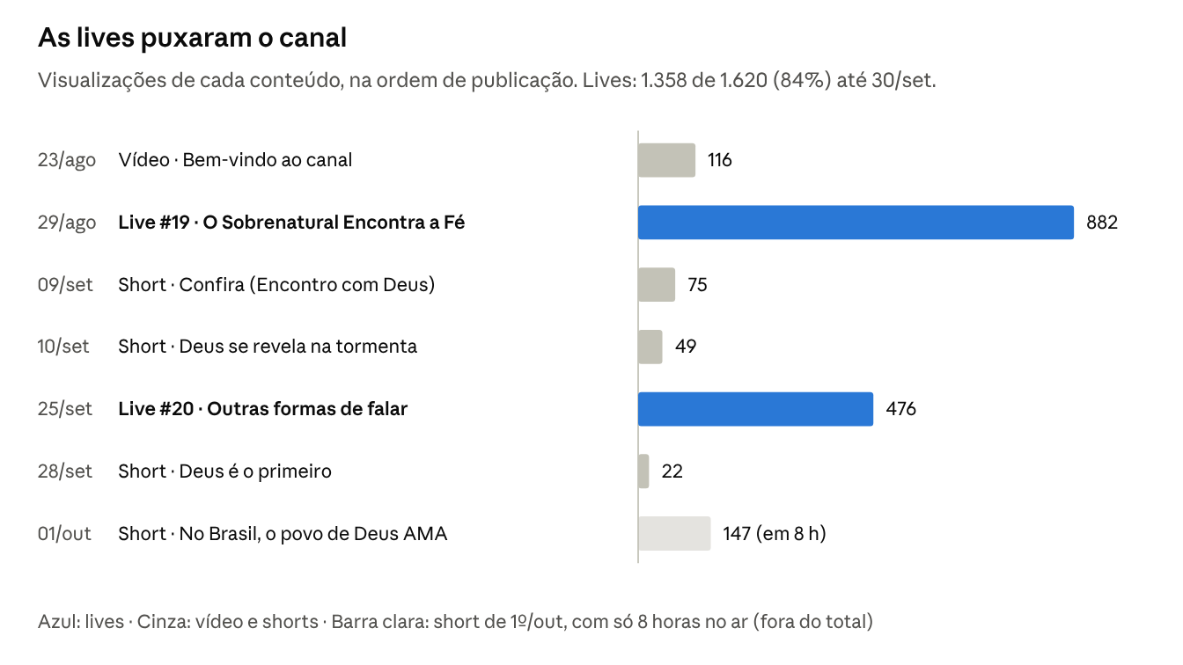
YouTube Studio · Analytics de 13/ago a 30/set de 2026; short de 1º/out pelo Painel, com 8 horas no ar
Os inscritos vieram quase todos no lançamento: 273 nas três primeiras semanas (até 2/set). Desde então o ritmo caiu para cerca de 2 por semana.

Desempenho por conteúdo
As duas lives concentram 99,5% das horas assistidas e 25 dos 35 inscritos que vieram de dentro de um vídeo.
Conteúdo | Data | Formato | Horas assistidas | Inscritos ganhos | Impressões | Cliques na miniatura | Comentários
Deus é o primeiro | 28/set | Short (1 min) | 0,0 | 0 | 23 | 8,7% | 0
CreiaCast #20: Quando o evangelho encontra outras formas de falar | 25/set | Live (2h14) | 145,5 | 6 | 4.930 | 2,5% | 3
Deus se revela na tormenta perfeita | 10/set | Short (2 min 37) | 0,3 | 0 | 62 | 6,5% | 0
Confira (trecho do Encontro com Deus) | 9/set | Short (1 min 15) | 0,3 | 0 | 38 | 10,5% | 0
CreiaCast #19: Quando o Sobrenatural Encontra a Fé, com a Ap. Terika Mercedes | 29/ago | Live (2h17) | 140,3 | 19 | 2.368 | 9,1% | 4
Bem-vindo ao canal oficial do CreiaCast | 23/ago | Vídeo (40 s) | 0,7 | 10 | 292 | 29,5% | 4
O short de 1º/out ("No Brasil, o povo de Deus AMA a Deus") ainda não entra no Analytics: nas primeiras 8 horas teve 147 visualizações, 4 curtidas e as pessoas assistiram em média 42% dele. Os outros 246 inscritos do canal não vieram de um vídeo específico, e sim da página do canal, de links diretos ou da busca.

Quem assiste e como chega ao canal
O público é sobretudo feminino, de 25 a 54 anos, e assiste muito pela TV.
- Gênero e idade: 68,9% das visualizações são de mulheres. Por idade, 48,5% têm de 45 a 54 anos, 27,4% de 25 a 34 e 24,1% de 35 a 44.
- Aparelho: celular 45,2%, TV 41,9%, computador 12,8% e tablet 1,8% do tempo assistido. A fatia da TV sugere famílias assistindo juntas em casa.
- Local: 75,1% das visualizações vêm do Brasil.
- Fidelidade: 283 pessoas diferentes assistiram no último mês. Delas, 68,2% eram espectadores novos, 31,8% casuais e menos de 0,1% recorrentes.
- Inscritos: 24,2% (68 pessoas) recebem todas as notificações do canal, dentro da média do YouTube (10% a 30%). Quem é inscrito responde por 55,7% do tempo assistido.
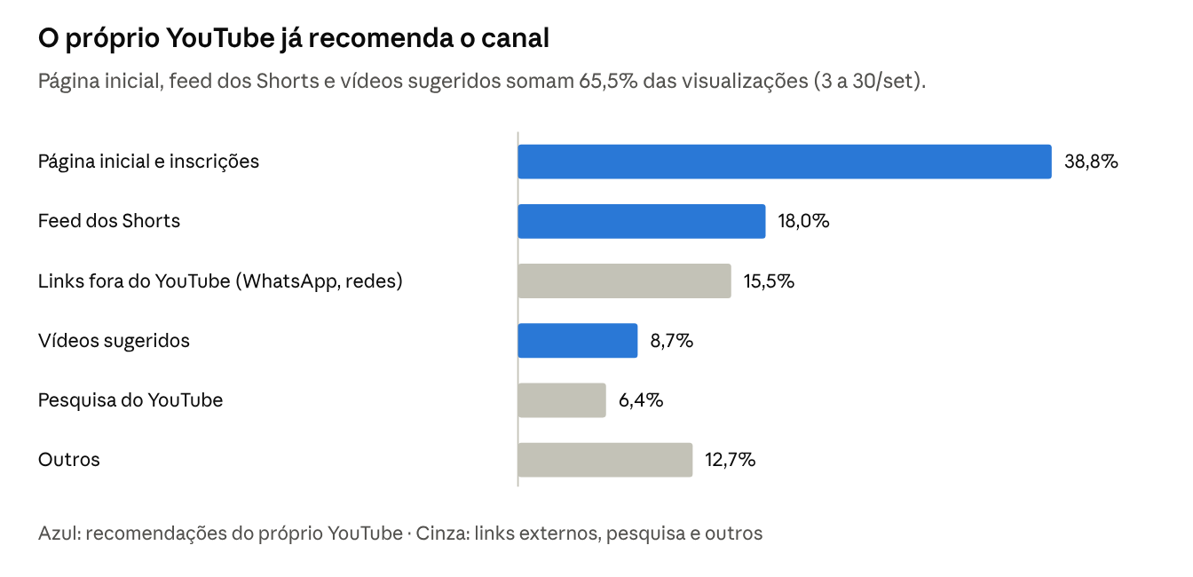
YouTube Studio · Analytics, origens de tráfego de 3 a 30/set de 2026

O que os números indicam
O canal tem uma base engajada e um formato que funciona (a live), mas ainda não tem ritmo para fazer as pessoas voltarem.
- A live é o carro-chefe. Quase todo o tempo assistido e a maior parte dos inscritos vindos de vídeos saíram das duas transmissões.
- A live #20 prendeu mais o público. Teve cerca de metade das visualizações da #19, mas o mesmo tempo total assistido: quem entrou ficou, em média, o dobro do tempo.
- Miniatura e título podem render mais. O YouTube mostrou a #20 para o dobro de pessoas, mas poucas clicaram (2,5% contra 9,1% na #19, que trazia o nome e o rosto da convidada).
- Os shorts começam a ganhar tração. O de 1º/out fez em 8 horas o dobro do melhor short anterior.
- Ainda não há público recorrente. Com um episódio longo por mês e poucos conteúdos entre eles, a maioria de quem assiste é gente nova a cada vez.
- Ponto de atenção: a live #19 aparece com o aviso "Possível limitação" no YouTube Studio. Vale abrir o aviso e conferir o motivo; costuma ser música com direitos autorais.

Próximos passos sugeridos
- Fixar uma agenda: live mensal com data anunciada com antecedência e 1 a 2 shorts por semana entre uma live e outra.
- Cortar de 4 a 6 shorts de cada live e distribuí-los ao longo do mês, sempre com o link do episódio completo.
- Testar miniaturas com o rosto e o nome do convidado; o YouTube Studio tem a função "Testar e comparar" para isso.
- Mandar o link nos grupos e no Instagram da igreja logo no início de cada live.
- Publicar o primeiro post na aba Comunidade (por exemplo, uma enquete sobre o tema da próxima live) para lembrar os inscritos entre um episódio e outro.
- Verificar o aviso de "Possível limitação" da live #19.

Fonte dos dados
YouTube Studio do canal (Painel, Conteúdo e Analytics), telas capturadas em 1º de outubro de 2026. Os totais do Analytics vão de 13/ago a 30/set; o short de 1º/out aparece à parte. Algumas telas mostram números um pouco diferentes para o mesmo vídeo (por exemplo, 882 ou 884 visualizações na live #19) porque são atualizadas em horários diferentes; este relatório usa os do Analytics.

